机电控制创新实验（1）的开课通知
机电控制创新实验（1）定于第3周9月19日开始上课，除了第一次上课在三教103室上课外，后面上课（4-18周）的地点在大学生创新实践区一楼机电控制创新实验室（玻璃门）。
上课地点：在大学生创新实践区底楼(玻璃门)的机电控制创新实验室（大学物理实验楼旁）。（用六角形标注的地方）
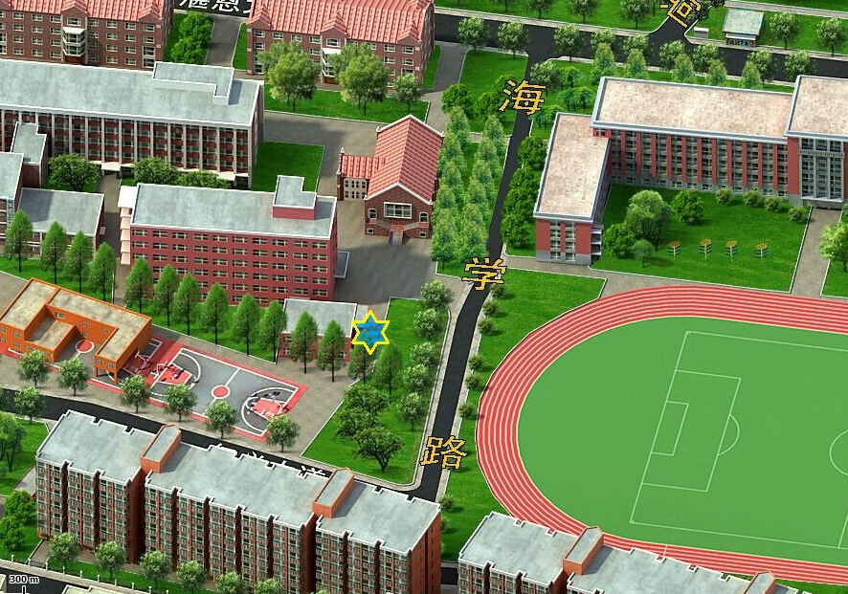
机械工程学院专业实验中心

